Nejdůležitější praktické zásady pro pěstování ovocných stromů.

1.Úvodní informace: Předpokladem úspěšného využití těchto zásad je skutečný zájem a chuť osobně si co nejvíce osvojit aktuální poznatky a zkušeností z ovocnářství.

Z toho důvodu toto pojednání není určeno a nemá význam pro zahradkáře pohodlné duší i tělem – tj.rádoby „ekozahrádkáře z pohodlnosti“, nebo „maxiskrblíky“ např. na nákladech za přípravky na ochranu rostlin.
Ti budou stejně i nadále kupovat „ekoovoce“ v supermarketech, které je obvykle podstatně více chemicky ošetřované než je možné dosáhnout v zahrádkářských podmínkách. Své ovoce, pokud se občas urodí, zase vzhledem k dosažené nízké kvalitě, většinou dají do kvasu na pálení. V lepším případě na mošt.
Pro názornost a vysvětlení podrobností se předpokládá intenzivní využití internetové sítě. Příslušné odkazy jsou uváděny průběžně. Bez využití internetu je toto pojednání málo transparentní a prakticky srozumitelné, asi jen pro osoby ovocnářsky odborně zdatné.
Z časopisů lze doporučit především Zahrádkář - od r.2012 najdete i na: www.publero.com
demo verzi: http://cs.publero.com/freader?document-id=3044

2. Dále již k vlastním zásadám pěstování ovocných stromů. V prvé řadě vždy musíme mít na mysli že:
Základem tvorby rostlinné hmoty, je přeměna sluneční energie pomocí fotosyntézy (asimilace) .
Odkazy - fotosyntéza (asimilace): cs.wikipedia.org/wiki/Fotosyntéza. ; http://www.biology.webz.cz/fotosynteza.php
Pozn.: Bez fotosyntézy můžeme např. tak pěstovat pouze houby ( žampiony, hlívu ústřičnou apod.)
Podmínkou pro fotosyntézu je, že zelené rostliny (fotosyntéza probíhá v listech rostlin za pomoci zeleného barviva – chlorofylu), musí mít k dispozici na optimální úrovni základní vegetační faktory: 1.světlo,2.teplo,3.vodu,4.vzduch,5.živiny.
Musíme si proto uvědomit do jaké míry můžeme tyto vegetační faktory příznivě ovlivnit v daných přírodních podmínkách. Zřejmě to budou především živiny, vodu, méně již světlo (optimální vzdálenosti a orientaci řad rostlin) a ještě méně vzduch. Jen před výsadbou půdu provzdušníme, nejenom nakypřením, ale např. přidáním kompostu, písku, agroperlitu zlepšíme trvale půdní strukturu. Nejvhodnější je drobtovitá o velikosti drobtů 2- 5 mm. K jejímu udržení je také zapotřebí trvalý dostatek humusu. Později pomáháme jen povrchovým kypřením, abychom neničili kořeny pěstovaných rostlin. Provzdušňujeme také koruny stromů řezem, pro omezení houbových chorob a prosvětlení.
Velmi zjednodušeně pro praktickou orientaci, lze popsat funkci systému pohybu hmoty v přírodě takto: Rostliny jsou producenti organické (živé) hmoty. Zvířata a lidé konzumenti této hmoty. Půdní mikro a makro organizmy reducenti (např. bakterie, dešťovky apod.) tj. přetvářejí organickou hmotu a minerální živiny do stavu ve kterém ji mohou přijímat kořeny rostlin.(např. půdního roztoku – organických živin ve vodě).
Listy stromů a celá zahrada má proto být co nejdéle během roku tmavě zelená, listy zdravé a to především listy kulturních rostlin tj. včetně např.zeleného hnojení. Jak již bylo uvedeno, bez chlorofylu, který má výrazně zelenou barvu nemůže fotosyntéza probíhat.
„V průměru se v našich klimatických letních podmínkách z 1 m² zdravé listové plochy za 1 h, fotosyntézou nahromadí asi 1 g rostlinné hmoty.“Tj.za 24 h - 24g/ m²/ den .Zdroj inf.:( Prof.Ing.Jaroslav Krejčíř,CSc.MZLU Brno.)
Listy rostlin také do určité míry mohou poměrně rychle a účinně přijímat živiny a vodu.
Již před výsadbou stromků, při ní a dalším pěstování je důležité stále přihlížet k uvedeným základním podmínkám pro pěstování, které můžeme ovlivnit. Vybrat nejvhodnější stanoviště pro stromy, podle možnosti a polohy pozemku. Hladina podzemní vody může být nejvýše 1,3 - 1m pro slabě rostoucí podnože, pro silněji rostoucí 1,7 min.1,3m od povrchu půdy (ověřit půdní sondou). Jinak ji upravíme melioračním odvodněním. Drenážní trubky („husí krk“), dáme do hloubky min.1,3 – 1,6 m. (Zdroj.inf.:Ing. Jan Blažek CSc.,Pěstujeme jabloně,Brázda 2001)
Řady stromu je správné orientovat sever – jih - z důvodu optimálního osvětlení. Zvolit vhodný spon např. u jabloní podle vzrůstnosti podnože, odrůdy a tvaru koruny (např. 1,5m až 2m x 3 m – např.pro štíhlá vřetena na M9 až MM26-viz dále).
Při výsadbě sloupcovitých jabloní je obvyklý spon 0,5 - 0,6 x 3 m. U nich počítáme s výrazně vyšší výškou ( bez zakracování a rozvětvení terminálu) 3 - 4 m. Po dobrém zakořenění již obvykle nevyžadují oporu. Tam kde nemůžeme vyloučit silný vítr, je vhodné použít podle potřeby jako oporu trubku s možnosti vsuvného spojení nástavce do potřebné výše.
U sloupcovitých švestek a třešní bude potřebný spon 1-1,5m x 3 m, mají delší větve, než sloupcovité jabloně.
Pokyny k pěstování sloupcovitých jabloní najdeme např.na: http://chovanec.cz/eshop/pokyny-k-pestovani.html Pozn.: Označení sloupcovitých jabloní - CATS značí z angl.:Columar Apple Tree Systems. Sloupcovité jabloně jsou v současnosti zřejmě především záležitost tržní atraktivity, výhodné pro producenty a méně pro laickou veřejnost. Mimo úspory místa mohou mít i dekorativní význam např. pro oddělení produkční části od okrasné zahrady, uzavření odpočinkového koutu apod.
Velký vliv na trvale úspěšné pěstování ovocných stromů obecně má kvalita půdy a kvalita výsadby.Např. zlepšení půdy v jámách pro stromy dovezenou ornicí a kompostem. Jinak platí, že co nejvíce tam kde můžeme používáme přírodní hnojiva, především kompost.
Vlastnosti půd a půdní organismy – stručné informace najdete na: http://frouz.wz.cz/ekolpud8.pdf
Vlastnosti půd a jejich podrobné monitorování najdete na:
http://www.sps-karvina.cz/web/uploady/File/chemie/Monitoring_pud(1).pdf
Vrchní ornice v ovocných sadech má mít dostatek humusu (≥3%) nezbytného pro život půdních mikro a makro organizmů. Humus je zásobárnou živin a brání jejich vyplavování do spodních vrstev půdy.
Také však nesmíme přehánět hnojení ani organickými hnojivy, např. chlévským hnojem. Stromy potom, podobně jako při přehnojení dusíkem příliš silně rostou – produkují především dřevní hmotu. Na humózních půdách ani ovocnářská velkovýroba obvykle nepoužívá průmyslová hnojiva. Používají obvykle pouze listová hnojiva.
Rostlinnou hmotu kompostujeme a to včetně větví, které až do průměru cca 30-40 mm drtíme. Tiché (frézovací) drtiče se dají pořídit již od 3,5 tis.Kč. Hlučné - kotoučové (až 110 dB/A) od 2,5 tis.Kč. Drtiče a štěpkovače najdete např. na: http://www.ceskazahrada.cz/stepkovace/stepkovac-vega-lsg-2512.html
Vhodný kompostér najdeme např. na : http://www.eproton.cz/Komposter-JRK-900/223421.html?af=1
Důležitá a často bohužel chybná bývá hloubka zasazení stromků. Je třeba počítat s poklesem asi 5-10 cm nakypřené půdy - i když půdu ke kořenům při sázení přišlapujeme. Místo spojení podnože s kmínkem musí zůstat vždy několik cm nad půdou ! Zajistíme kmínek kůlem nebo trubkou a přivážeme do "O" ( - ne do "S"- často se pak později zaškrtí kmínek). Zavlažováním je třeba dosáhnout vlhké půdy v dosahu kořenů, ale zase trvale stromky netopíme. Alespoň v obvodu koruny stromu je třeba trvale udržovat v bezplevelném stavu mělce obdělávanou půdu (mísu nebo pás).
Tam určitě nezatravňovat - zejména ne po výsadbě. Stromky tráva vysušuje a dusí. Video - návod na sázení jabloní a další užitečné informace najdete na:
http://www.zivotnistyl.cz/clanky/zahrada/1007/vysadba-ovocnych-stromku-prakticky-navod-video.html.
Ochranu nové výsadby je velmi nutné posoudit i z hlediska ohrožení hryzci a hraboši. Ochrana je možná výsadbou do košů o min. Ø 50 cm z králíkářského pozinkovaného pletiva , nebo pomocí elektronických odpuzovačů – inzerce je např. v časopise Zahrádkař.
I v dalších letech po výsadbě můžeme podle potřeby hnojit kompostem, také proto, aby byly kořeny trvale zakryté půdou. Pokud to v horších půdních podmínkách nestačí - stromky mají malé přírůstky je vhodné přihnojit po obvodu koruny Cereritem. Neobsahuje chlór (ten zvyšuje tvorbu půdního škraloupu) a mimo obsahu hlavních živin (N,P,K) obsahuje také hořčík a stopové prvky. Půdní rozbory pro stanovení optimálního hnojení obvykle zahrádkáři nedělají. Je třeba, alespoň si zjišťovat půdní kyselost a podle potřeby ji regulovat mezi 6,5-7,2 pH. (Nelze vápnit jen proto, že vápní soused a pak se divit že nám listy žloutnou tj.trpí chlorózou-zejména u broskví.) Na měření pH můžeme použít např.: ND Půdní test z Agrobio Opava (119,- Kč- 8 tabl.) - http://shop.agrobio.cz/hnojiva/nd-pudni-ph-test.html. Elektronicky lze měřit pH , vlhkost,teplotu a intenzitu slunečního světla (679,- Kč), najdete na: http://www.conrad.cz/meric-vlastnosti-pudy-4-v-1.k672506
V dobrých půdních podmínkách hnojíme jen na list tj. včetně stopových prvků, aby stromky příliš nerostly do dřeva. Listová hnojiva najdeme např. v příloze:“Tabulky pro používání pesticidů“. Obvykle je např. důležité od června do 5.září, přihnojovat na list chloridem vápenatým. Abychom zabránili hořké skvrnitosti - křenčení. Příčinou zejména u velkých plodů je nedostatečný přísun vápníku do plodů (jablek), i když je v půdě vápníku dostatek.
Nezbytné je naučit se řez, pokud nemáme možnost, aby nám jej někdo skutečně odborně a dobře prováděl.
K tomu potřebujeme dobře udržované a stále velmi ostré nářadí: Zahradnické nůžky, zahr. pilku, velmi ostrý např. roubovací nůž nebo "žabku", plochý brousek (oboustranný-hrubší/jemný) na broušení nože a nůžek, „obtahovák“ (nebo řemen) z koňské nebo hovězí kůže, popř. diamantový pilník, konzervační a mazací olej. Podrobnosti o nářadí najdete na : http://fiskars-online.cz/ ; http://www.nakupka.cz/zahradni-technika/zahradni-naradi/;
http://zahradni-technika.eod.cz/zahradni-naradi/. http://abecedazahrady.dama.cz/Naradi-a-pomucky/Brouseni-a-osetrovani-zahradnickych-nozu/sc-51-sr-1-a-2461/default.aspx; http://www.nozenuz.com/recenze/brousky_1/brousky_1.php; http://www.noze-brousky.cz/
Účelem řezu je zajistit především optimální vztah mezi růstem stromu( obnovou „plodného dřeva“) a plodností. Dále, aby v koruně bylo dostatek světla, aby byla vzdušná, dostatečně pevná. Správně provedený řez v předjaří aktivizuje a zvyšuje obsah fytohormonů, které zásadním způsobem ovlivňují růst i plodnost stromů.
Charakteristiku působení fytohormonů nejdete na : http://kfr.prf.jcu.cz/download/lectures/KFR220/KFR220_S02.pdf
Zásady řezu a tvarování přizpůsobujeme přirozenému typu koruny dané odrůdy (v obr. příloze.) a stáří stromu. Z hlediska optimálního vztahu mezi růstem a plodností je důležité udržování nejvhodnějšího úhlu rozevření kosterních větví, především řezem a popř. vyvazováním, rozpěrkami apod. Spodní patro např. u většiny jabloní na cca 110 - 120^{o-} a postupně více rozevíráme vyšší patra na větší úhel až 160°-170°, pro zpomalení růstu horních pater udržení růstu a plodnosti spodního patra. Terminální prodlužování kmene obvykle tlumíme dlouhým řezem , tj. jen málo zakracujeme. Např. - Rubín a jeho mutace – nesmíme ustříhávat konce plodných větviček na kterých plodí. Obvykle jen prosvětlujeme korunu průklestem.
Největší chyby při řezu bývají tyto: Ponechávání pahýlů -“věšáků“, nezahlazování řezu po pile nožem a nenatření ran ≥ 2 cm, stromovým balzámem. Přehnaně hluboký, nebo také vyholovací řez i plodonosného obrostu. Stříhání a zkracování "jako podle kastrolu", tj. bez ohledu na vnější odbočující větvičky a vnější očka (pupeny).
Dobré instrukce pro řez ovocných stromů můžeme najít např. v knize z edice Zahrada plus: Martin Štangl: Řez ovocných stromů. Nedejme se zmást tím, že třeba naše stromy vypadají jinak než na schématech v odb.literatuře (zanedbaný výchovný řez; odstraněné nemocné větve ap.) Vždy se snažíme instruktážními obrazovými schématy, alespoň inspirovat. Nejvhodnější termín hlavního řezu u jádrovin je v pozdním předjaří – březen až ½ dubna. U peckovin 1 část ihned po sklizni a pak 2 část až na jaře v květu. Letním řezem (od června do srpna), hlavně např. zaštipováním tlumíme nadměrný růst v nežádoucích směrech. Zajišťujeme lepší oslunění plodů a měsíc před sklizní odstraňujeme vlky.
Vhodné podrobné návody na provádění řezu ovocných stromů najdete např. na: http://www.hostetin.veronica.cz/dokumenty/ovoc/Hostetin_rez.pdf.
http://www.ireceptar.cz/zahrada/uzitkova-zahrada/rez-ovocnych-stromu/
http://www.veronica.cz/dokumenty/ovocne_dreviny_v_krajine.pdf ; popisuje komplexní popis pěstování tradičních odrůd ovoce
(Několik důležitých rad k řezu stromu, je pro názornost uvedeno v obrazové příloze tohoto pojednání.)
Plodnost je nutné také řídit probírkou plodů (u jabloní alespoň 15 - 20 cm od sebe při velikosti lískového ořechu – stopky plodů musí zůstat na stromě, aby bylo poranění co nejmenší). Probírku obvykle děláme v červnu, když končí přirozený propad plodů. Velkovýroba pro usnadnění konečné ruční probírky, obvykle provádí předchozí chemickou probírku, např. pesticidem Rhodofix.
Zvlášť důležitá je probírka u sloupcovitých jabloní. Na každém plodonoši smí zůstat jen jedno jablko !
Závlaha v suchém období je velmi důležitá - hned jak se začnou tvořit půdní praskliny.Jinak plody jsou malé a silně opadávají.
Při správné sklizni jablka netrháme (i s plodonoši nebo bez stopek), ale češeme - např. naklápěním jablek nahoru a ulamováním stopek o nehet prstu. Většinou je necháváme dosti vyzrát na stromě. Jen některé odrůdy musíme trochu "podtrhnout" dřív, aby najednou nespadly, např. odr. Melodie, nebo pak rychle nepřezrály jako např. odr. James Grive.Také se s nimi netlučeme, ale ukládáme do přepravek. Nejlépe až po týdenním osušení a zaschnutí stopek je teprve uskladníme ve sklepě.
Bohužel je pravdou, že chceme li-mít pravidelnou úrodu kvalitního, zdravého (např. bez mykotoxinů) a pěkného ovoce, tak se v našich podmínkách, bez nejnutnější chemické ochrany neobejdeme. Samozřejmě, že např. rezistentní odrůdy jabloní jsou do značné míry odolné proti strupovitosti, ale saví a žraví škůdci jim škodí stejně jako ostatním odrůdám. „ Tyto odrůdy bývají citlivé na padlí jabloně, jsou napadány houbami za skupiny černí nebo jsou citlivé na různé hniloby plodů, které se souhrnně označují jako skládkové choroby a vyskytují se až během skladování jablek. Takže ani špičkové rezistentní odrůdy nelze pěstovat extenzivním způsobem, to znamená v monokulturách bez fungicidního ošetření.“ („převzato – Ing.Miroslav Lánsky,VUO Holovousy ,2011“)
Charakteristiku mykotoxinů najdete na: http://www.biotox.cz/toxikon/mikromycety/obsah.php
Pro názornost je dobré si osvěžit v paměti příklady z nedávných let, jak to bylo s úrodou jablek.
R.2008 - měli pěknou úrodu jablek v našem kraji téměř všichni. Rok byl slunečný vláhově vyvážený a výjimečně příznivý, houbové choroby neměly šanci což bylo asi poprvé za posledních 30 let.
R.2009 - úroda většinou dobrá, pokud květy nezlikvidoval květopas a plody neznehodnotil obaleč jablečný a pilatky. Hodně znehodnocovala úrodu strupovitost a mladé větve poničily mšice.
R.2010- slušnou úrodu měli pouze ti co zvládli v pravý čas provést jarní ošetření proti květopasu a později zvládli strupovitost a mšice. Bylo to pouze asi 8 % zahrádkářů. Názorně se to potvrdilo, např. na sousedících zahradách, že podstata neúrody nebyla zapříčiněna špatnými podmínkami pro opýlení. Rok byl velmi mokrý a houby rostly nejenom hojně v lesích, ale také na listech stromů jako houbové choroby.
Největší škodu způsobil nejdříve zničením květů květopas a později zase strupovitost s mšicemi zlikvidovali předčasně i olistění.
Svědčí to také o značném úpadku odborné úrovně a zájmu našich zahrádkářů. Pěkné ovoce a zelenina z dovozu se zatím dá snadno a levně koupit, tak proč zbytečně namáhat svůj mozek a svaly.(„Raději budeme „grilovat“. )
K zhoršení situace v boji s chorobami a škůdci přispívá také dopravní globalizace, která z velkých přepravních dálek zanáší k nám nové choroby a škůdce. Dovážejí se v kamionech i na nich a to nejen spolu s ovocem a zeleninou (např. slimáci ze Španělska). Také globální oteplování, umožňuje vytváření životních podmínek pro dříve se nevyskytující choroby a škůdce ( např.podkopníček spirálový, bejlomorka kapustová, štítěnka-červec san josé, nové druhy houbových chorob, např. monilinionová spála meruněk)
Je nepochybné, že díky dlouholetému chemickému boji s chorobami a škůdci získali tito mnohem větší odolnost. Je proto zcela nezbytné co nejvíce při aplikaci chemické přípravky střídat.
Z toho důvodu je prodej a distribuce chemických přípravků neustále každoročně regulován naší Státní rostlinolékařskou správou ve spolupráci s nařízeními a pokyny orgánů EU. K tomu je každoročně vydáván:
Seznam povolených ( a také již zakázaných přípravků) v systému integrované produkce ovoce
Nař.vl.č.242/2004Sb. - ve znění pozdějších předpisů. Lze najít na adrese:/ www.ovocnarska-unie.cz/.
Nebo také na:http://eagri.cz/public/app/eagriapp/POR/Vyhledavani.aspx
Např. také z důvodu nutného střídání nemají již některé chemické přípravky platné rozhodnutí, ale zásoby je dovoleno spotřebovat (např. Karate se ZT , Score 250 EC aj.)
OBECNĚ K APLIKACI CHEMICKÝCH PŘÍPRAVKŮ – PESTICIDŮ:
Podrobné rozdělení pesticidů najdete např. na: http://cs.wikipedia.org/wiki/Pesticid
Pro zahrádkaře jsou nejdůležitějšími pesticidy jsou: insekticidy a fungicidy.
Insekticidy ničí savé a žravé škůdce - mšice,larvy, housenky a motýly škůdců.
Insekticidy používáme vždy cíleně až na likvidaci škůdců (savých a žravých). Nesmíme např. přitom škodit včelám a ostatním opylovačům!!!
Při dokvétání můžeme např. použít ze současně povolených přípravků pouze insekticid Calypso 480 SC, nebo Mospilan20 SP, - protože neškodí včelám při dodržení návodu k použití !!! (Podobně i starší insekticid Zolone neškodí včelám a opylovačům!)
Fungicidy používáme na likvidaci houbových chorob tj. plísní, strupovitostí, padlí apod.
Nejen pro praktické využití je důležité vědět jaký je tzv. mechanizmus působení pesticidů. Z tohoto hlediska můžeme všechny pesticidy a tedy i fungicidy orientačně rozdělit na kontaktní, systémové a kombinované (část přípravku má kontaktní účinek a část systémový – např. Acrobat MZ WG, Baycor 25 WP, Discus).
Kontaktní fungicidy, působí na povrchu rostlin a používáme je především preventivně !!!.
(Např.: Captan 50WP; Delan 70WGD; Dithane M45; Champion 50WP; Kuprikol 50; Karthane LC; Polyram WG)
Pro názornost můžeme obecně kontaktní pesticidy charakterizovat, že převážně působí jako prevence proti chorobám a škůdcům rostlin. Ničí je na povrchu rostlin.
Systémové přípravky obvykle vstupují do pletiv rostlin a působí převážně jako rostlinné léky, až na výjimky (např. Zato 50 WG,) méně preventivně než kontaktní.
Systémové fungicidy se vyznačují se většinou vyšší účinností než kontaktní. Používáme je především po delším deštivém období, kdy již preventivní účinek kontaktních fungicidů nepůsobí. Po možné infekci (větší déšť nad 20 mm nebo po delším deštivém počasí) je nutné ihned provést ošetření některým ze systémových fungicidů obvykle s tzv. kurativním účinkem.
Především ve velkovýrobní praxi se osvědčila a často se používá kombinace systémových a kontaktních přípravků jako t.zv. „tank mix“. Takže pokud je to přípustné zejména z chemických důvodů se předběžně dostatečně naředěné přípravky (fungicidní, insekticidní, listová hnojiva a popř. i smáčedlo), smíchají v aplikační nádrži, těsně před vlastní aplikaci.
Dosáhne se tak zmenšení počtu aplikací, lepší účinnosti aplikace a potlačení rezistence chorob. Možné kombinace „tank mix“, najdeme v "Metodice ochrany rostlin“.
Její internetové vydání - Petr Ackermann a kolektiv- najdeme na:http: //www.czsos.cz/metodiky/# .
Systémové pesticidy, působí některými nebo i všemi z dále uvedených účinků, případně ještě i zcela originálním způsobem. Jsou to účinky:
Kurativní - ničení patogenů chorob systémovým fungicidem hluboko v pletivech rostlin nebo v celé rostlině. Nejdéle účinkuje např. Score 250 EC - až 4 dny po infekci.
Eradikativní - je účinek lokálně systémových fungicidů, když při pronikání do povrchových rostlinných pletiv, ničí patogeny např. Syllit 400 EC.
Protektivní účinek - znamená účinek ochranný. Zde vyniká Zato 50 WG, díky uložení účinné látky do voskové vrstvičky -10 až 28 dnů.Zato 50 WG a Discus, působí také několika originálními způsoby, např. blokování transferu elektronů mezi patogeny apod.
Fumigační - antibakteriální, antibiotický- např. insekticid Pirimor 50 WG
Příklady účinku systémových přípravků ( k-kurativní; e-eradikativní; p-protektivní; f – fumigační; o – originální ) :
Např.: Acrobat MZ WG-o; Baycor 25WP-k,e,p; Discus – k,e,p,o; Horizon 250 EW- k,p;Punch 10EW-k,p;
Score 250 EC-k; Syllit 400 SC-k,p,e; Topas 100 EC- k,p;Talent- k,p,e; Zato 50 WG-k,p,o
PRO NEJŠETRNĚJŠÍ POUŽÍVÁNÍ PESTICIDŮ JE NUTNÉ ZNÁT ZÁSADY INTEGROVANÉ OCHRANY ROSTLIN, ZÁVAZNÝCH PRO PROFESIONÁLNÍ PRAXI. I V ZAHRADKÁŘSKÝCH PODMÍNKÁCH JE NUTNÉ JE CO NEJVÍCE PRAKTICKY RESPEKTOVAT. Najdeme je např. na:
http://www.agroweb.cz/Integrovana-ochrana-a-produkce-ovoce__s1574x55008.html
http://www.zelinarska-unie.cz/Portals/0/ceny09/V%C3%9ARV%20-%20Kocourek%202012.pdf
http://www.biopreparaty.eu/uvodni-stranka/ipm-aneb-integrovana-ochrana-rostlin
PESTICIDY CO NEJVÍCE STŘÍDÁME, jak již bylo uvedeno - PŘEDEVŠÍM Z DŮVODŮ ZAMEZENÍ VZNIKU ODOLNOSTI CHOROB A ŠKŮDCŮ (REZISTENCE) A HROMADĚNÍ ZBYTKŮ (REZIDUÍ) NAD PRÁH ŠKODLIVOSTI.
Stejně důležité jako je použití správného pesticidu je velmi důležitá jeho kvalitní aplikace. Při ní je třeba dosáhnout úplného pokrytí a přilnutí pesticidu k celému povrchu rostliny(např. i pomocí smáčedla).
Aplikace je účinná je-li provedena v pravý čas, za požadovaných přírodních podmínek vzhledem k vlastnostem použitého pesticidu. (Doporučené teploty, pokud možno bezvětří, na relativně suchý povrch rostliny, aby obvykle do 2 hod. po aplikaci nepršelo apod.) Pak lze vystačit s minimem chemických zásahů.
Tyto zásahy (většinou“tank mix“) v minulých letech bylo potřeba v našich podmínkách provést 3x až 5x, max. až 8x v nejhorších letech (mimo hnojení např. chloridem vápenatým od pol. června proti nedostatku vápníku v plodech.). K aplikací pesticidů je zahrádkáři používán nejčastěji zádový postřikovač s pákovým pístovým čerpadlem.
Ten je však z hlediska potřebné kvality aplikace pesticidů na kompletně celý povrch listů, včetně větví a kmene na hranici svých možností. Je nutné mít na postřikovači dostatečně dlouhý, nejlépe teleskopický nástavec trysky. Osvědčil se např. lehký titanový „Marolex R030 mx“- prodával se za 456,-Kč. Může se vysunout až na 3 m délky. Délka je nutná, abychom dobře postříkali ze všech stran všechny listy a větve a ne sebe. Stříkat můžeme v zahrádkářských podmínkách jen za bezvětří až mírného vánku (do 3 m/s), malou tryskou (např.zelenou Ø 0,8mm) a s co největším tlakem min 0,3 MPa. Ceny postřikovačů se pohybují od 600,-.Kč- obvykle bohužel jenom s velmi krátkým nástavcem trysky. Podobné postřikovače jsou také pojízdné.Výkonnější je např. zádový nebo pojízdný bateriový postřikovač, kterým dosáhneme bez naší námahy snadno tlaku 0,5 MPa - cena cca 4 tis Kč.V tom případě je nutné mít štěstí na dobrou novou baterii a trvale o ni pečovat podle návodu výrobce, aby vydržela aspoň několik let.
Kvalitním aplikátorem je zádový (motorový) rosič. Je však obvykle velmi hlučný a má velký rozptyl. Je vhodný do větších (zatravněných) sadů a malých vinohradů (ceny cca od 7 tis.Kč vč. DPH.) Informace např. na : http://www.prmprodukt.cz/
K dalším pomůckám, potřebným k aplikaci pesticidů: Cenově nejvýhodnější je nakupovat pesticidy prostřednictvím internetu. Dají se tak ušetřit řádově stokoruny na jedné soupravě nebo balení. Zvláště když si vše na celou sezónu koupíme najednou za jedno poštovné. Dále je cenově výhodnější kupovat co největší balení jednotlivých pesticidů. Musíme si ovšem předem prakticky zjistit kolik asi potřebujeme vystříkat tekutiny na předpokládaný počet ošetření všech stromů vybranými pesticidy a podle toho objednat potřebné množství pesticidů. Pesticidy mají dobu použitelnosti obvykle nejméně 2 roky.Tekuté přípravky snadno dávkujeme pomocí odměrek dodávaných s pesticidy nebo injekční stříkačkou. Pro rozvažování práškových a granulovaných pesticidů, ale potřebujeme vhodnou váhu.
Váha na pesticidy se dá koupit v "Potřebách pro vinaře" např. na jižní Moravě:
"Univerzální gramová váha pro zahrádkáře a ovocnáře"Cena cca 130-180,-Kč .
Také se dá koupit na: http://eshop.vinarskepotreby.cz/index.phppage=shop.browse&category_id=16&option=com_virtuemart&Itemid=1
Lze také použít váhu na koření apod.- pak ji už používáme jen na pesticidy-např.:
http://www.tvproducts.cz/cz/detail/domacnost/Kapesni-digitalni-vaha.
Nouzově se dá práškový pesticid malého množství a známé hmotnosti rozdělit pomocí papírového žlábku. Přeložíme si vhodný list papíru tak, aby byl žlábek co nejdelší. Předem rozměříme potřebný počet dílků, abychom mohli oddělit potřebné množství. Je ale nutné rozdělit celé balení, zabalit dávky nejlépe do alobalu, označit a dát do původního obalu, aby nemohlo dojít k záměně. Samozřejmě vždy dodržujeme zásady hygieny a bezpečné práce, zejména vždy používáme alespoň ochranné brýle, speciální oblečení a máme připraven dostatek čisté vody na umytí.
Pro usnadnění dávkování předepsané koncentrace na různou litráž, je žádoucí mít přepočítávací tabulku. Je např. součásti zmíněné váhy pro zahrádkáře. Lze použít také na: http://www.labo.cz/mft/koncentrace.php
Pro snazší orientaci pro správnou aplikaci pesticidů je vhodné zejména z počátku než získáme dostatek zkušeností se orientovat se podle některé z prodávaných souprav pesticidů. Již na obalech najdeme názorné obrázky růstových fází, abychom snadno zjistili správný termín kdy stříkat. !!! Jsou to např.:
"Jarní souprava";http://www.agrobio.cz/vyrobky/285-jarni-souprava.html.
" Jablko zahrady Čech"
- najdeme např. na: http://www.e-agro.cz/jablko-zahrady-cech-zatomerpanbaycor-sleva/d-70867/
"Zdravé jablko." z Agrobio Opava: http://www.agrobio.cz/vyrobky/89-zdrave-jablko.html
Tyto soupravy obsahují, ale pouze fungicidy!!! Obvykle je nezbytné přimíchat některý vhodný insekticid (proti obalečům tj. červivosti, mšicím apod.) např. Karate se Zeon technologii 5,Steward 30 WG, Mospilan 20 SP, apod. Přimícháváme obvykle ještě i listová hnojiva např.Wuxal Super,Kristalon apod.
Při míchání nikdy nesmíme míchat spolu koncentrované roztoky, ale tyto předem ve zvláštní nádobě co nejvíce zředit a pak teprve smíchávat v aplikační nádobě - tzv. "Tank mix" a doplnit vodou na plný objem.
Kompletní soupravy obsahující jak fungicid tak insekticid jsou:„Optikombi – jádroviny“;“Optikombi - broskev/meruňka“; “Optikombi - jahody“ ;Optikombi švestka,třešeň";"Optikombi vinná réva";
- více na: / http://www.e-agro.cz/ovocne-stromy/c-1141/
Podrobnější informace nejen o růstových fázích tj. fenofázích najdeme na:
http:// www.hostetin.veronica.cz/dokumenty/ovoc/ESF_Fenofaze_Hostetin.pdf
Podrobný metodický popis použití insekticidů najdete na: http://www.agromanual.cz/cz/pripravky/insekticidy
a pro použití fungicidů najdete na: http://www.agromanual.cz/cz/pripravky/fungicidy
Optimální chemická ochrana.

1.Po provedeném řezu v předjaří je vhodné pro lepší hojení ran po řezu jádrovin, mraz.prasklin, korových chorob a omezení klejotoků u peckovin (zejména broskví a meruněk, které v době vegetativního klidu kvůli iniciaci klejotoku neřežeme) aplikovat postřik měďnatým přípravkem - např. je velmi vhodný Champion 50 WP.
2.Nejdůležitější je především jarní postřik a to v pravý čas tj. začínáme od rašení (zelené poupě) do fáze růžového poupěte a to na likvidaci přezimujících škůdců - jinak může zničit úrodu zejména
"květopas jabloňový".
Vhodná je:"Jarní souprava" z Agrobio Opava:na 10,30,50 l /Calypso 480 EC + Silwet/“; + Syllit 400 SC proti strupovitosti.
Na stejný účel se hodí také kombinace: např.(Trebon F+Syllit 400EC)nebo(Talstar + Zato 50WG)
3.Ochrana proti strupovitosti jádrovin (jabloně,hrušně), nejdůležitější je v období, od fáze růžového poupěte až po ukončení kvetení (asi od 15.4. do 15.5. - obvykle jsou v té době nutné min. 2 - 3 ošetření).

V případě potřeby ošetřujeme i v květu tj. fungicidy neškodnými - opylovačům (včelám).V tomto i dalším období tj. až do 20.- 30.6. se řídíme podle očekávaného tzv. infekčního tlaku. Po tomto období se již spory strupovitosti nemají z čeho šířit - infikované listí již setlelo. Nejintenzivnější infekční tlak strupovitosti je po větším dešti (nad 20 mm) a teplot 17 – 24°C.

Kontaktní fungicidy mají pouze preventivní účinek tj. je vhodné je použít před očekávaným větším deštěm. Po vzniku infekce strupovitosti již účinkují jen systémové fungicidy. Většina fungicidů má také vedlejší účinky na padlí, tak obvykle stačí větvičky s padlím odstřihovat od jejich prvního výskytu.
Moniliniová spála způsobuje zasychání mladých větví po odkvětu. Nejvíce ohrožuje višně. Od r.2001 i meruňky. V některých lokalitách také třešně, slivoně, broskve. Méně častý výskyt byl zaznamenán u jabloní a hrušní. Napadení chorobou nastává obvykle za chladného a deštivého počasí během květu. Za tohoto počasí je nutné ošetření provést v době květu, dokvétání a krátce po odkvětu. Za příznivějších podmínek tj. převážně teplého a suchého počasí stačí jedno ošetření při dokvétání nebo krátce po odkvětu. Nejvhodnější fungicid pro všechny ovocné druhy je Horizon 250 EW, Talent - pro broskvoně, meruňky, višně a Baycor 25 WP - pro meruňky.
(Zdroj:Petr Ackermann, Zahradkář 12/2011)
4.V dalších růstových fázích již především ještě bojujeme se savými a žravými škůdci – vlnatka krvavá, mšice. Dále proti nedostatku vápníku v plodech – křenčení , listovými hnojivy. Posledními zásahy na konci srpna a začátku září bojujeme se skládkovými chorobami tj. především omezení hniloby při skladování apod.
http://www.zelinarska-unie.cz/Portals/0/ceny09/V%C3%9ARV%20-%20Kocourek%202012.pdf
!!!Tabulky pro základní orientaci obvykle používaných pesticidů v současnosti, jsou přílohou tohoto pojednání !!!

Výběr podnoží jabloní. Nejméně obtížné a zvládnutelné pro dosažení kvalitních výpěstků jsou malé tvary.tj. např. u jabloní štíhlé vřeteno na slabě rostoucích podnožích. (M9,JT-E JT-F,JT-GJT-H apod.) I v dospělosti mají takové stromky průměr kmínku max.6-8 cm a výška se dá udržet do 2,2m. Kombinace vhodné podnože vzhledem k růstovým vlastnostem odrůdy již tvoří producent stromků (v ovocné školce).
Vhodné příklady kombinací podnoží a odrůd najdete na: http://www.zahrada.zjev.cz/jablonepodnoze.html ;http://www.zahrada.zjev.cz/jablone-odrudy.html

Méně vhodné je použití pro odrůdy s průměrným růstem, silněji rostoucí podnože (např. M4 ). Tyto tzv. zákrsky na těchto podnožích v dobrých půdních a klimatických podmínkách většinou přerostou v poměrně velké stromy.
Mnoho zahrádkářů dělá pak zásadní chyby ve snaze udržet nízký tvar nadměrným "zřezaváním" což způsobuje opačnou reakci než zahrádkář chce tj. růst dřevní hmoty, hlavně „vlků“na úkor plodnosti.
Zvlášť když hlavní řez provede ihned po opadu listů - tím podpoří růst dřeva a sníží odolnost proti mrazu.

Pro přibližné porovnání vzrůstnosti jabloňových podnoží bývá obvykle brána podnož M9 jako 100% - rozlišujeme tyto nejrozšířenější druhy:

- zakrslé - M27(65%), J-TE-G (50%),J-TE-F(80%)
- slabě rostoucí - M9(100%), J-TE-E(100%), J-OH-A(105%), J-TE-H(110%), M 26 (115%)
- středně rostoucí – MM26(120%),MM106(130%), M4(150%), M7, M2, M104, M111
(Vhodné do nadm.výšek kolem 500 m, n. m. a horších půd. )
- silně rostoucí - A2(160%), M1(160%), MM101, M109
- velmi silně rostoucí - semenáč tj.vypěstovaná z jádra jablka (třeba i 400%)

SEZNAM DOPORUČENÝCH ODRŮD OVOCE
pro oblasti s podobným klimatem jako má většina Moravskoslezského kraje - 250 - 350 m n.m.
!!! Odrůdy jabloní, rezistentní proti strupovitosti jabloní jsou psány tučným písmem!!!
1.Jabloň:-letní**: JULIA,MIO, QUINTE, MANTET, New Jerzey,(** orientační konzumní zralost)
-podzimní: VITOS (z Polska),VANDA,JAMES GRIEVE, ,LOBO,DIADEM,KRASAVA, Prima
-vánoční: RAJKA , GALA,ŠAMPION, FANTAZIE, LORD LAMBOURNE, AKANE
-zimní: GOLD BOHEMIA , TOPAZ, TOPAZ RED, GOLDSTAR, ANGOLD, MELODIE, RUBINOLA, BIOGOLDEN, DELOR, LOTOS, VIKTORIE, SIRIUS, RUBÍN, IDARED, BOHEMIA, JONAGOLD, JONALORD, MELROSE, Simonka, Liberty, Spencer,
sloupcovité: SONET. GOLDANE, RONDO, MOONGLIHT, RED SPRING, KAKTUS
biabum:(2 drůdy na jednom stromku) TOPAZ+GOLDSTAR, GOLDEN + IDARED
2.Hrušeň:-letní:Villiamsova,Clappova;-podzimní:KONFERENCE,Vila;-zimní: BOHEMICA, DICOLOR, LUCAS.,
3.Broskvoň:Harbinger, Luna, Flamingo, Sunreese, Springold, REDHAVEN, MORETTINI, Sunhaven
4.Meruňka:Velkopavlovická (klon 6), Vegama, Velbora, Vesna, Karola
5.Vinná réva:(jen u zdi )-moštové: Krystal, Aurelius, Burgundské bílé, Moravský muškát (MOPR), Müller Thurgau, Portugalské modré,Ryzlink rýnský, Veltlínské zelené rané, Zweigeltrebe ;;-stolní: Crystal, Chrupka bílá, Chrupka červená, skleníkové: Black Hambourgh, Olšava, Royal
6.Ořešák vlašský: Mars, Seifersdorfský
7.Líska obecná: Halská obrovská, Lombardská bílá, Webbova
8.Slivoň: Stanley, Čačanská lepotica, Čačanská najbolja, Čačanská raná;
-štíhlá vřetena- podn.Krymsk: Top Taste, Jojo, Hanita
9.Třešeň:Kaštánka, Kordia, Napoleonova, Rivan,Těchlovan;
-štíhlá vřetena- sloupc.- podn.Gisela 5: Grace star, Regina, Kordia
10.Višeň: Fanal, Meteor Korai, Morella pozdní, Morellenfeur
11.Angrešt:Zlatý fík,Citronový obří,Bílý nádherný,Industrie,Roman, Šolcová naděje,Triumphat,Produkta
12.Rybíz:-červený:Tatran,Detvan,Holandskýčervený,JonkheerVanTets,Losan,Maraton,Rondom,Rubigo,Vierlanderský,Vitan -bílý:Blanka,Jantar,Primus,Viktoria,Eva ; -černý: Otelo,Viola
13.Jahodník:-Jednouplodící:Korona, Pegasus, Gigantela maxim, Bountz, Dagmar, Elista, Induka,Karmen, Honney, Magura,Senga Sengána, Zefyr, Adrian -remonantní: Lidka, Ostara / -měsíční:Rujana
14.Maliník: Canby, Granát, Heritage, Mája, Rubín,Veten, Zeva II
15.Ostružiník:Thomfree (beztrnný), Wilsonův raný
Poznámka: Při výběru odrůd, zejména u peckovin (třešně, ringloty, švestky apod.), ale také hrušní, musíme vědět zda jsou samosprašné, nebo potřebují opylovač tj. vhodnou odrůdu kvetoucí ve stéjnou dobu v dosahu pro opýlení včelami apod. asi do 30–50 m.U jabloní při pestrém zastoupení odrůd nebývají obvykle problémy s opylovačem. Pro sloupcovité jabloně se doporučují opylovače např. Jonagold, James Grive apod.
Pokud nakupujeme stromky, tak vždy v kvalitních ovocných školkách. Lze doporučit Fytos Plzeň (www.fytos.cz) - dodává také OŠ Kývala, Krhová, Valašské Meziříčí; http://www.zahradnictvikyvala.cz/
Výběr odrůd na základě praktických zkušeností provedl okresní ovocnářský instruktor p.Alois Chlapík z NJ.Ostatní části jsou zpracovány především na základě vlastních praktických zkušeností a zkušeností svých přátel. Dále z informací z průběžně uvedené odborné literatury a informací získaných prostřednictvím internetu - viz příslušné odkazy .
Zpracoval:.Ing. Stanislav Pekárek , Nový Jičín ; email.:spekarek@centrum.cz; aktualizace 15.02.2012
Přílohy:
- Obrazová příloha k nejdůležitějším základům řezu ovocných stromů – součást tohoto pojednání.
- Orientační aplikační tabulky nejčastěji používaných pesticidů v ČR,r. 2012 – 3 tabulky -.xls

Obrazová příloha k nejdůležitějším základům řezu ovocných stromů.
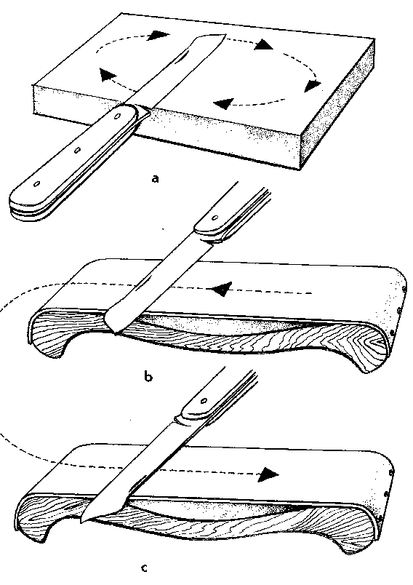
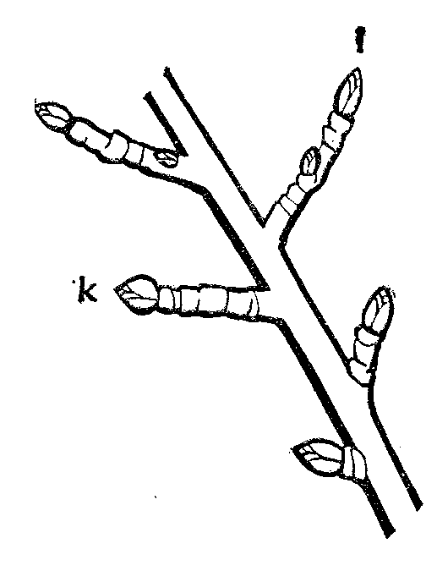
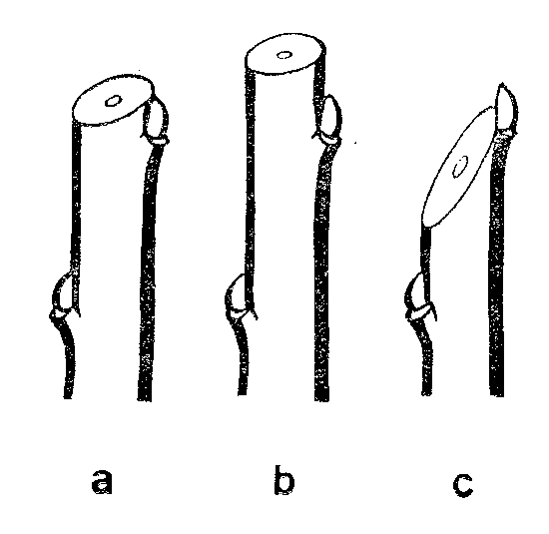

2. a) správné seříznutí letorostu b) nesprávné – špatně obrůstá c) nesprávné – pupen usychá 3. Rozpoznávání pupenů jabloní:
1.Broušení nožů: k – květové ; l - listové
a) na brusném kameni ; b,c) obtahování a hlazení na kůži
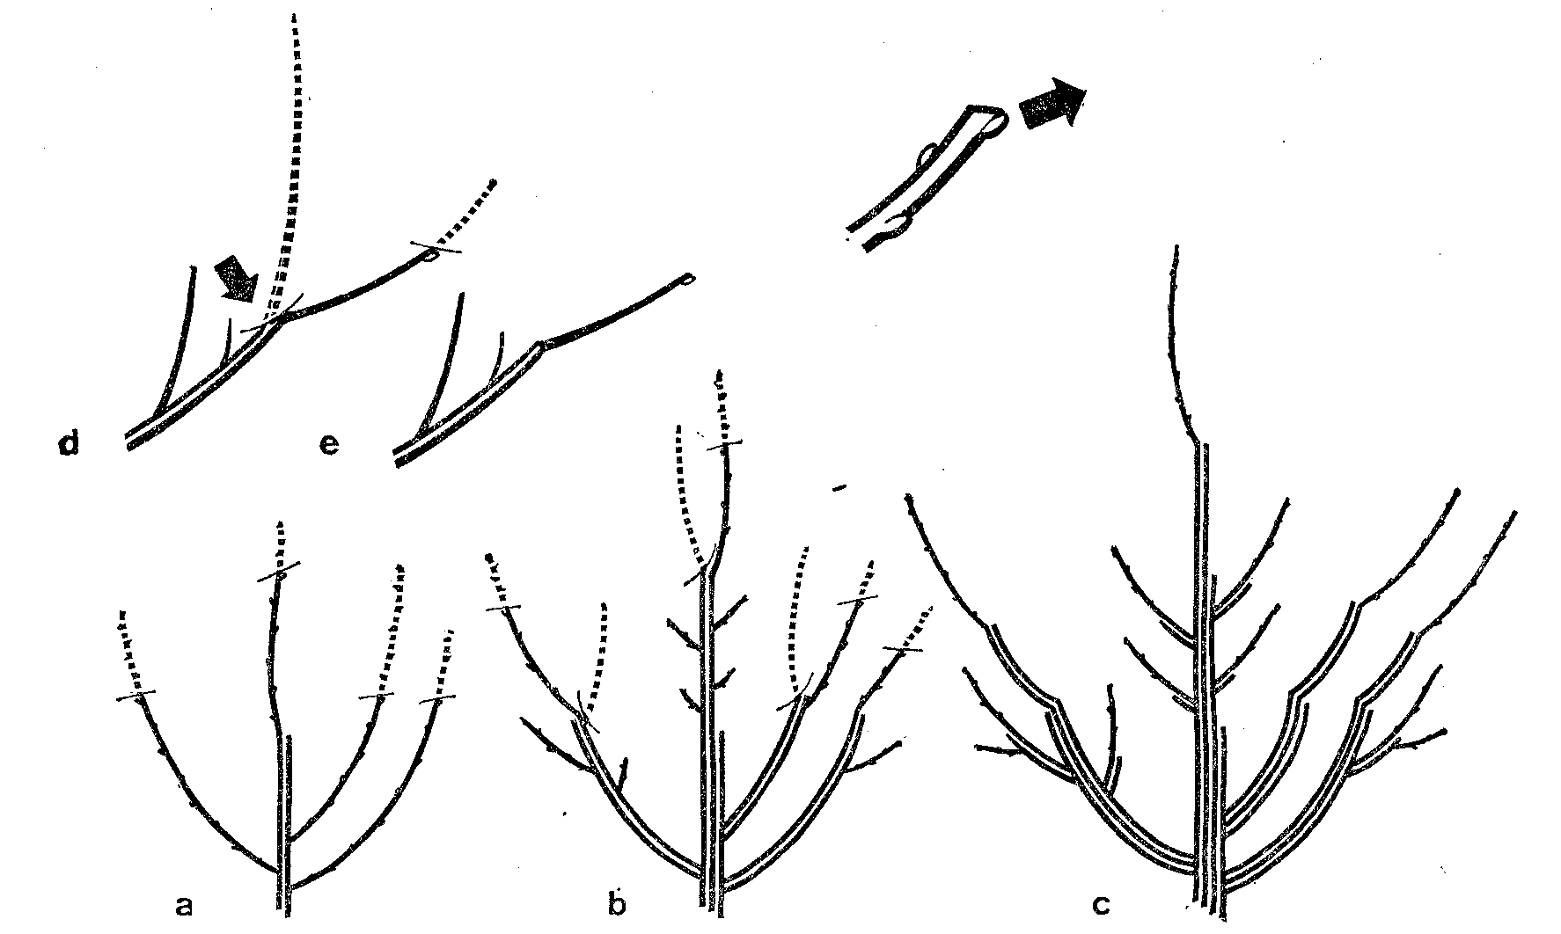

4.Rozšiřování bujně rostoucí koruny, předjarním řezem, během 3 let, řez – na vnější pupen
a vnější odbočky (odbočující větvičky)
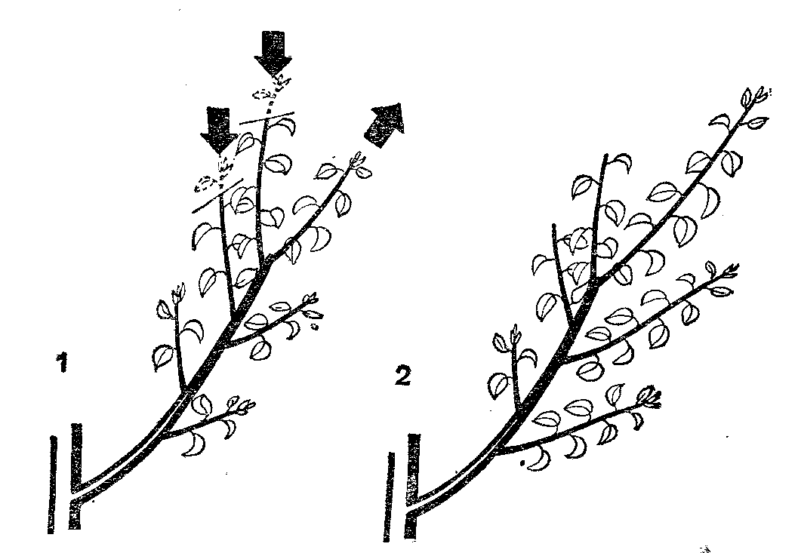

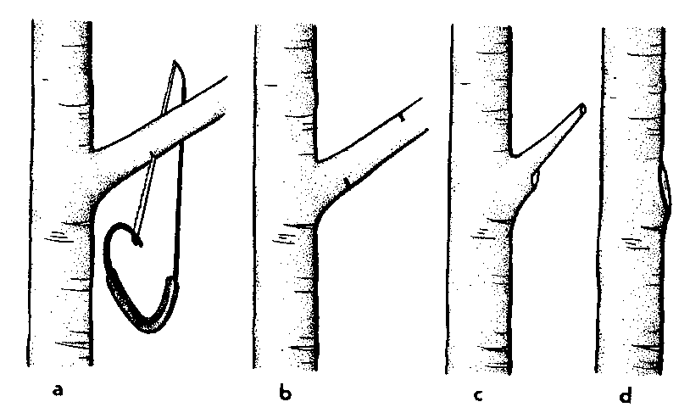

5.Letní zaštipování letorostů: ► ► ► ►
1. Přibrzdění růstu nežádoucích letorostů.
2. Zesilování růstu spodních letorostů 6. Správný postup při odřezávání silnějších větví

I. II. III. IV.

7. Základní růstové typy jabloní:
I.– např.Starkrimson, Goldspur ; II. – Spartan ; III. – Idared, Gala, Jonagold; Golden Delicious, Melrose ; IV. – Rubín a jeho mutace
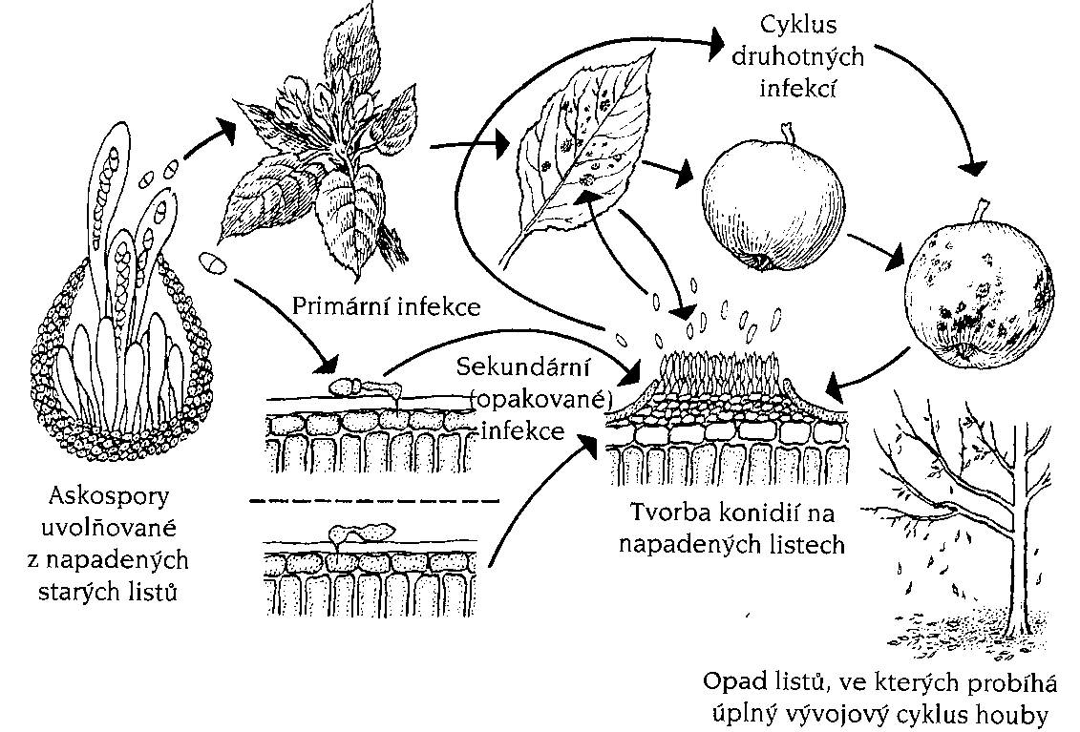
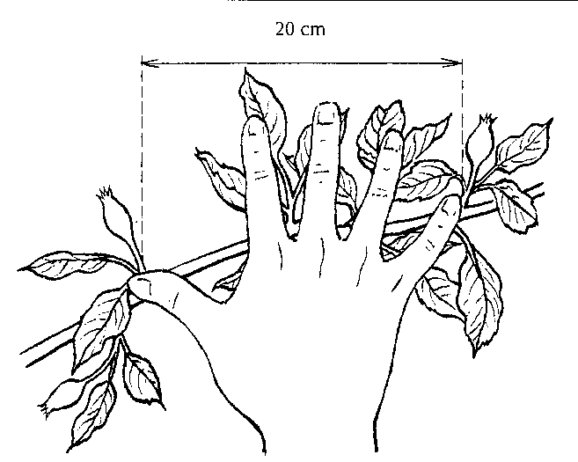

8. Základní vzdálenost při ruční
probírce plůdků.

9.Schéma vývojových cyklů strupovitosti

Obrázky jsou použity z publikací: 1,6,- Vladimír Urban, Škola ovocnáře,; 2,3,4,5-Václav Černík, Řez ovocných stromů;
7,8,9,- Jan Blažek, Pěstujeme jabloně

